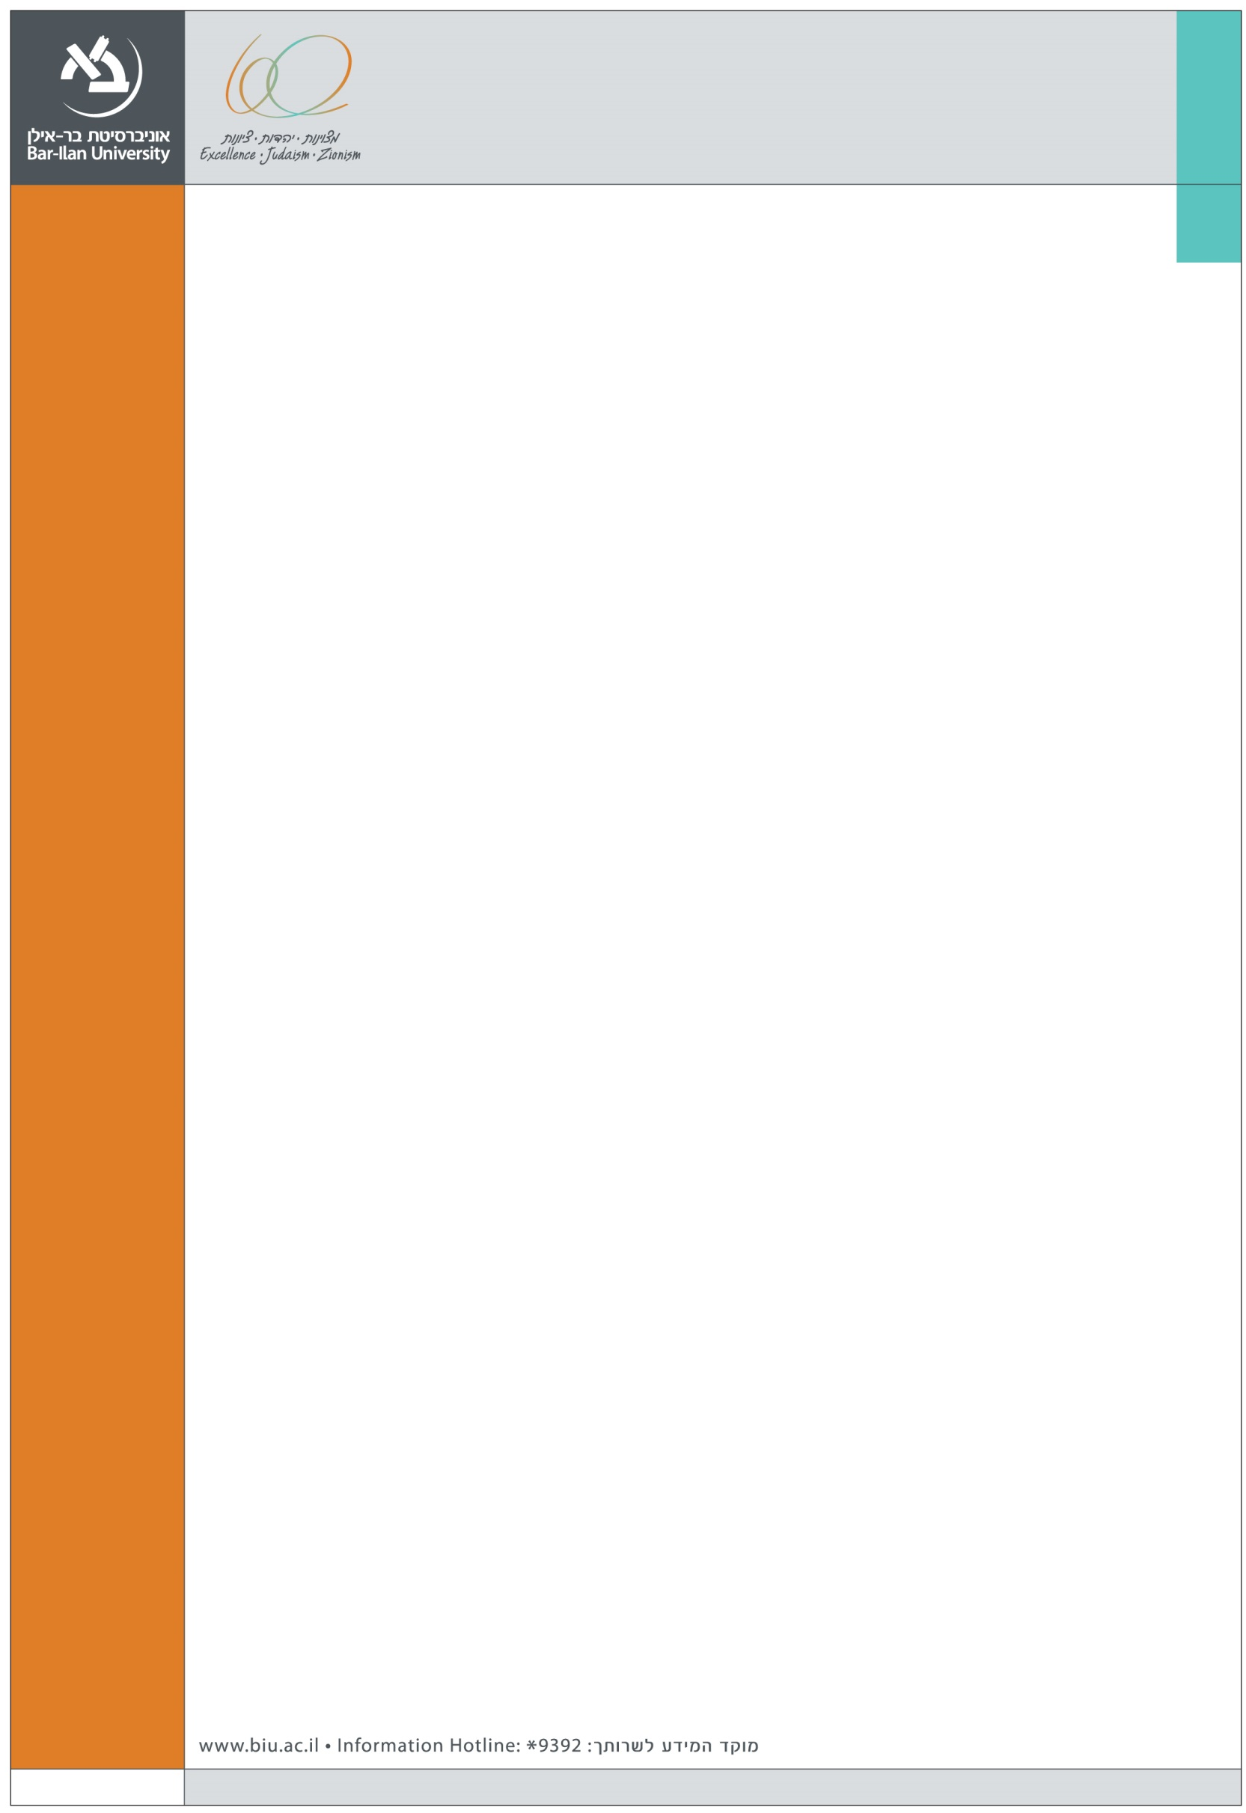
הפקולטה למשפטים

מזמינה את הציבור לערב עיון לרגל צאת ספרו של

פרופ' אלון הראל

Why Law Matters
Oxford University Press
יום שני, כ"ח בסיוון תשע"ה, 15 ביוני 2015
הבניין למשפט מקרקעין ע"ש ג'אן ומוריס בנין (306), אולם 200, קומה ב'

17:30 התכנסות וכיבוד קל
17:45 ברכות
פרופ' שחר ליפשיץ, דיקן, הפקולטה למשפטים, אוניברסיטת בר-אילן
18:00 הצגת הספר
פרופ' אלון הראל, הפקולטה למשפטים, האוניברסיטה העברית
18:10 דיון בהנחיית פרופ' יאיר לורברבוים, הפקולטה למשפטים,
אוניברסיטת בר-אילן
פרופ' גידי ספיר, הפקולטה למשפטים, אוניברסיטת בר-אילן
פרופ' דוד פלאטו, הפקולטה למדעי הרוח והפקולטה למשפטים,
האוניברסיטה העברית
ד"ר חיים שפירא, הפקולטה למשפטים, אוניברסיטת בר-אילן
19:00 דברי סיכום:
פרופ' אלון הראל, הפקולטה למשפטים, האוניברסיטה העברית
19:15 דיון פתוח.

